Koło matematyczne
klasa 5
Temat: 1-3 Zamiana jednostek pola.
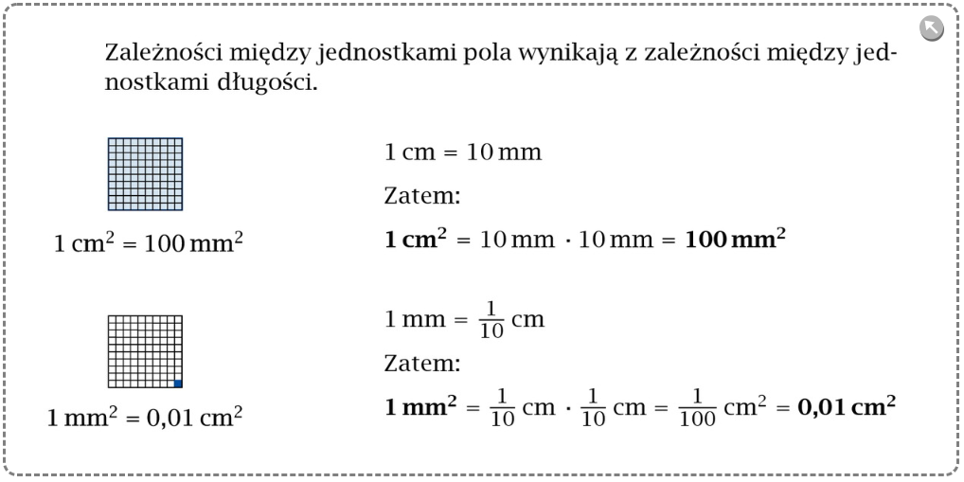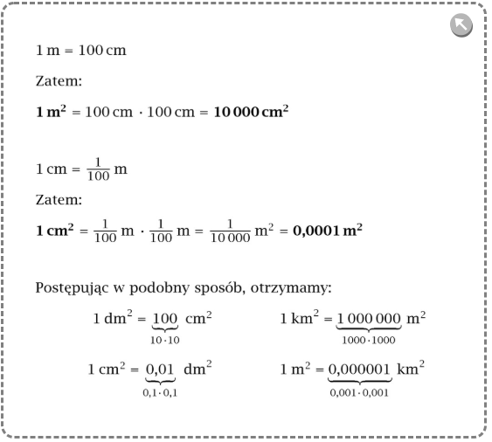
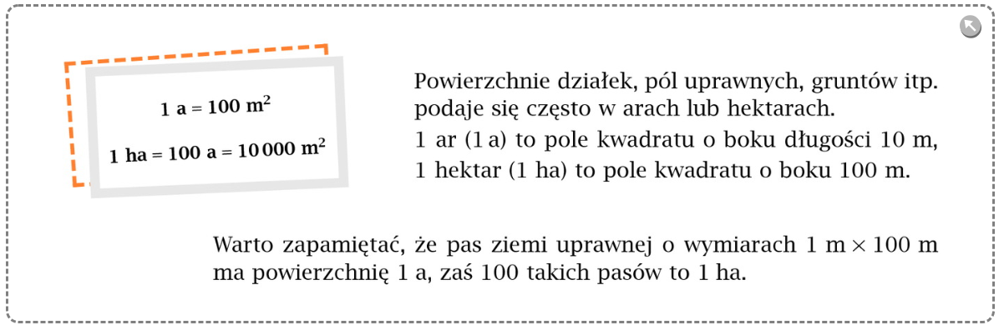
Ćwiczenia:
Lekcja 1 i 2
https://epodreczniki.pl/a/jednostki-pola-i-ich-zamiana/D16q6Zgo6

Lekcja 3
https://www.matzoo.pl/klasa5/jednostki-pola_33_425

Lekcja 4
Temat: Rozpoznawanie figur.
Ćwiczenia:
https://www.matzoo.pl/klasa5/rozpoznawanie-figur_33_612

Lekcja 5
Temat: Rozpoznawanie wzorów na obwody i pola.

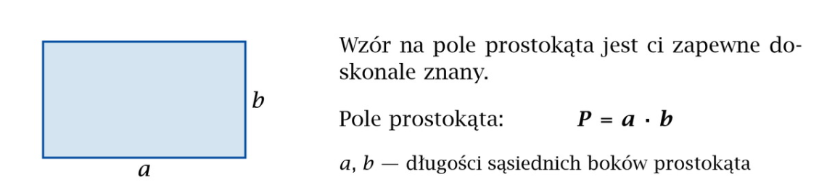
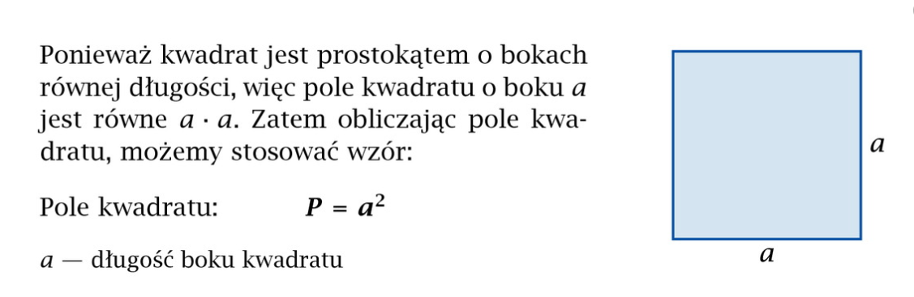
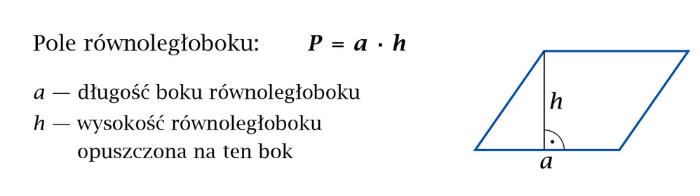
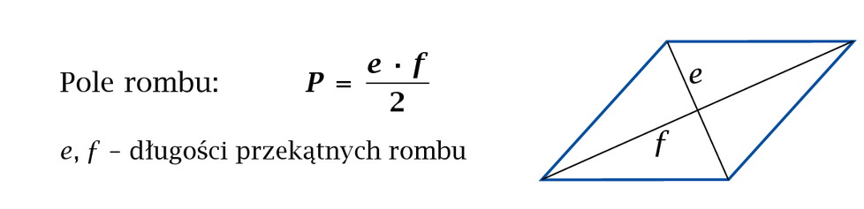
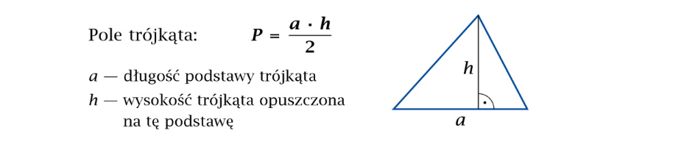
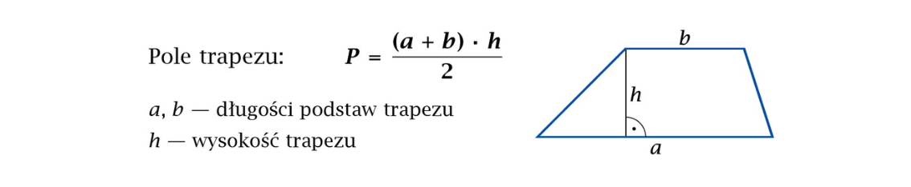
Ćwiczenia:
https://www.matzoo.pl/klasa5/wzory-na-obwody-i-pola_33_610

Lekcja 6
Temat: Obliczanie pól i obwodów.
Ćwiczenia:
https://quizizz.com/join?gc=187505
lub
